### 适配器模式

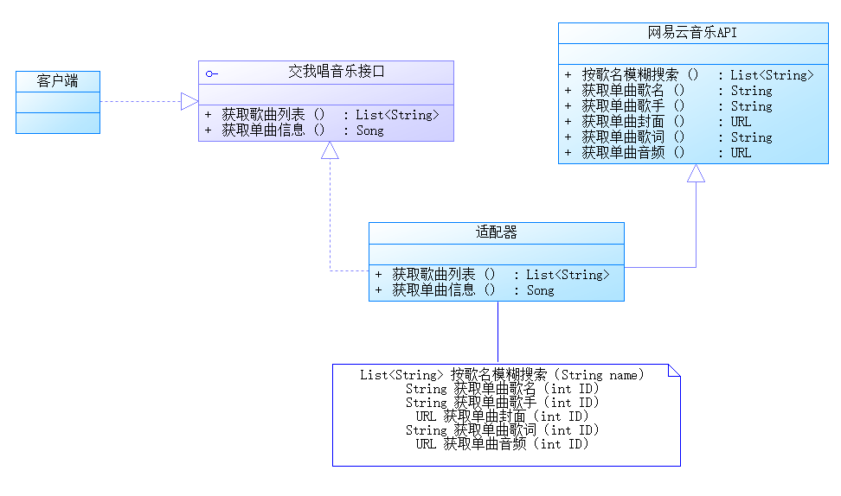

在我们的项目中需要用到已有的网易云API接口，但是现有类的接口与我们所期望的接口不匹配，所以我们使用适配器模式，使得可以对第三方的网易云API进行调用。

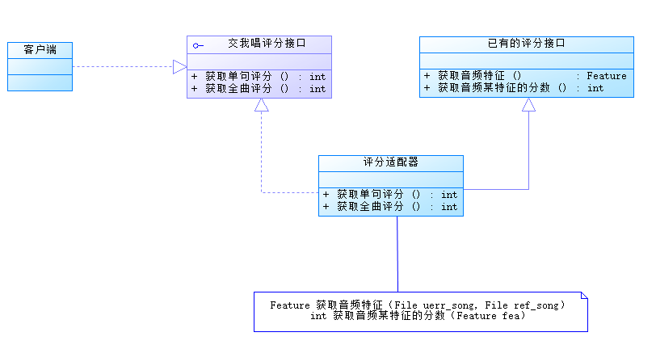

在我们的项目中需要用到已有的音频评分接口，但是现有类的接口与我们所期望的接口不匹配，所以我们使用适配器模式，使得可以对已有的评分接口进行调用。

### 代理模式

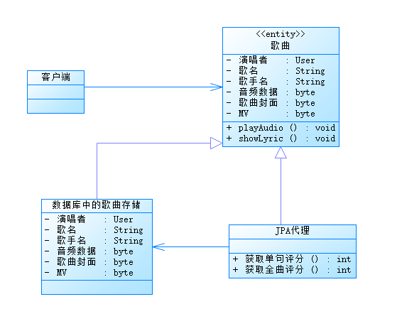

Spring框架中DataJpa为我们提供了动态代理扩展。数据库中的数据实体，使用JPA提供的代理经过对象关系映射（ORM），在Spring处得到Java中的本地表示。

### 外观模式

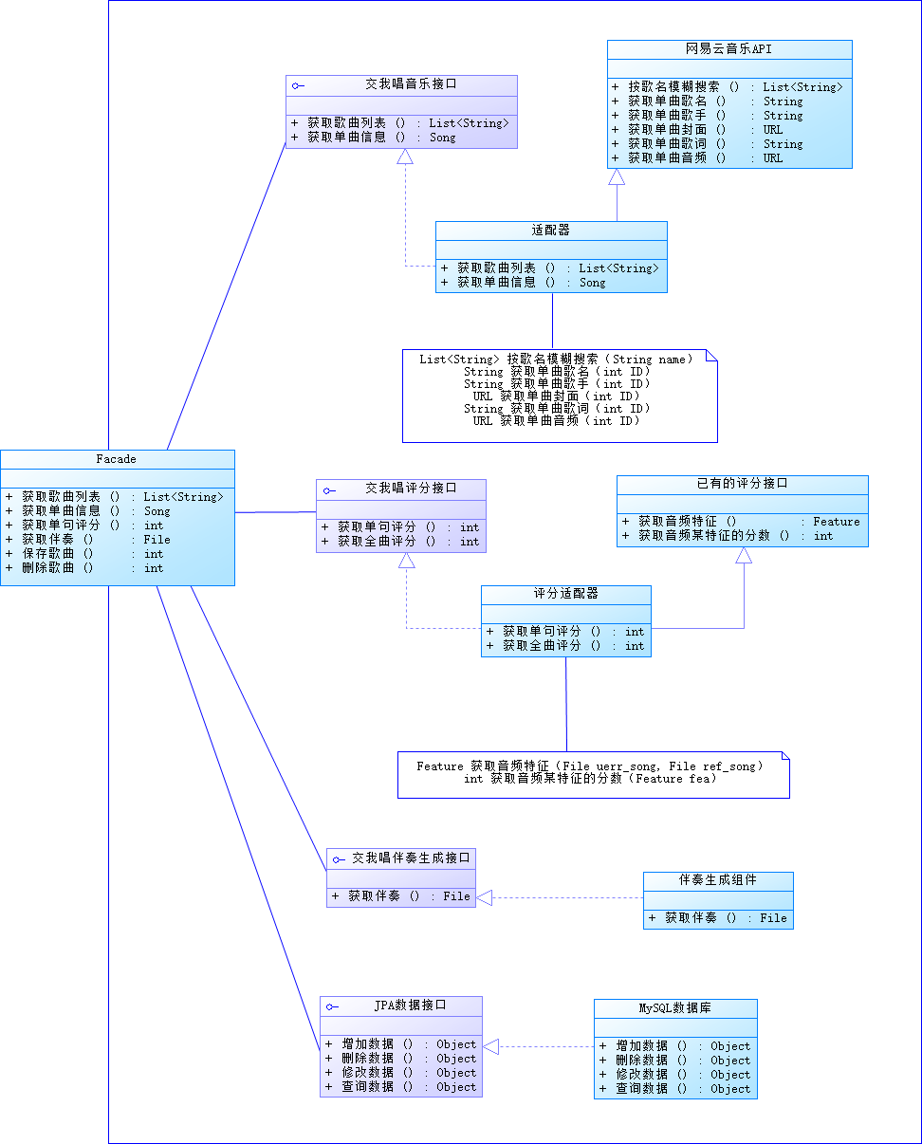

在服务器的实现中，为了让我们的子系统更加方便的使用，我们使用一个新的外观类来包含包装一系列的方法进行调用，这使得我们的接口变得简单。类似的，在Spring中，前端分发器（DispatcherServlet）也提供了一个统一的请求映射接口，也可以视作为外观模式的应用。